# Вітчизняні методи обліку витрат і калькулювання собівартості продукції

Вітчизняна теорія й практика обліку витрат і калькулювання собівартості продукції ґрунтується на єдності завдань та цілей, які стоять перед обліком витрат і калькулюванням . Це означає, що вони зобов’язані забезпечити своєчасне, повне й достовірне відображення фактичних витрат, пов’язаних з виробництвом продукції, а також контроль за використанням матеріальних, трудових і фінансових ресурсів у процесі виробництва. Єдність в організації обліку витрат і калькулювання проявляється також в їх залежності від особливостей технології та характеру виробництва, різноманітності продукції і масовості її випуску.

Виходячи з цього, у вітчизняній літературі прийнято ототожнювати методи обліку витрат і калькулювання собівартості продукції. Залежно від виду продукції, технологічної складності її виготовлення, організаційних особливостей на підприємстві можуть застосовуватися різні методи обліку витрат та калькулювання собівартості продукції. При цьому **під методом обліку витрат і калькулювання**у вітчизняній практиці прийнято розуміти сукупність прийомів і способів збору, нагромадження й систематизації інформації з метою обчислення собівартості продукції і контролю витрат. Більшість вітчизняних авторів розрізняють такі методи: попроцесний ( простий), попередільний, позамовний та нормативний, хоч у деяких джерелах дається їх детальніша класифікація (див. рис. 3.8).

Недоліком такої класифікації є її побудова на двох різних принципах: способі контролю за витратами (поточний контроль за діючими нормами чи контроль за підсумками роботи за місяць) і способі групування витрат по об’єктах обліку (замовленнях, переділах або процесах).

Зважаючи на те, що виявлення відхилень від норм та облік цих відхилень не є відмітною рисою лише нормативного методу, багато вітчизняних авторів цілком слушно пропонують покласти в основу класифікації методів єдину ознаку **—** спосіб групування витрат на виробництво по окремих об’єктах обліку (замовленнях, переділах, процесах, окремих видах продукції, групах однорідних видів продукції тощо).

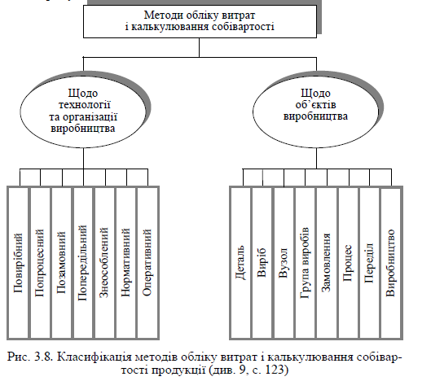

Однак до останнього часу бажаної єдності щодо класифікації вітчизняних методів обліку витрат та калькулювання собівартості продукції не спостерігається. Як і раніше, в нормативних документах (наприклад, у галузевих Методичних рекомендаціях з обліку витрат і калькулювання) серед основних методів називають позамовний, попередільний і нормативний, кожний з яких характеризується специфічними рисами й сферою застосування.

Хоч існують певні відмінності у сутності та сферах застосування, кожний з цих методів повинен забезпечити виконання наступних завдань:

* визначення витрат за їх видами у розрізі елементів витрат і статей калькуляції;
* групування витрат виробництва за місцем їх виникнення (центрами витрат) і по видах продукції;
* обчислення собівартості одиниці продукції (робіт, послуг); контроль за витратами в процесі виробництва;
* визначення й оцінка результатів діяльності виробничих підрозділів та підприємства в цілому.

Розглянемо, як кожний з вітчизняних методів виконує вказані завдання.**Попроцесний метод** калькулювання собівартості продукції застосовується на підприємствах, для яких характерні масове виробництво одного або декількох однорідних видів продукції, короткий період технологічного процесу і відсутність у більшості випадків незавершеного виробництва. Прикладом можуть бути підприємства добувної промисловості, електричні й теплові станції, деякі підприємства хімічної та промисловості будівельних матеріалів тощо.

Сутність попроцесного методу полягає в тому, що всі витрати виробництва відповідного періоду відносяться на весь випуск продукції цього періоду. В зв’язку з цим собівартість одиниці продукції обчислюється шляхом ділення всіх витрат виробництва за період (як правило, за місяць) у цілому і по кожній статті витрат окремо на кількість готової продукції за даний період.

У літературі попроцесний метод часто називають простим або однопопередільним. Однак, зважаючи на те, що виробничий процес на підприємствах названих галузей поділяють переважно на стадії або процеси , по яких можна організувати облік витрат, цей метод доцільніше називати попроцесним. Такий поділ дає можливість посилити контроль за витратами і перетворити частину непрямих витрат у прямі (стосовно процесів), що позитивно впливає на точність калькуляційних розрахунків у випадку виробництва не одного, а декількох продуктів.

Якщо добувається або виробляється продукція одного виду і відсутні залишки незавершеного виробництва, загальна сума витрат за місяць і становить собівартість випуску. Однак у більшості випадків залежно від умов виробництва виникає необхідність розподілу витрат між випуском та незавершеним виробництвом або між видами продукції (див. рис. 3.9).

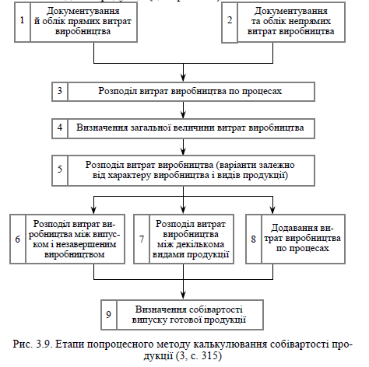

Зокрема, розподіл витрат між випуском і незавершеним виробництвом необхідний у галузях з тривалим циклом виробництва, де на кінець кожного періоду утворюється незавершене виробництво, наприклад у торф’яній та лісозаготівельній промисловості. Облік витрат на цих підприємствах ведеться по процесах, але без калькулювання собівартості продукції кожного процесу∗ . Відповідно розподіл витрат здійснюють шляхом оцінки залишків незавершеного виробництва на кінець місяця за нормативними або плановими витратами, а решту витрат списують на випуск продукції.

Розподіл витрат виробництва між декількома видами продукції застосовується в галузях, де випускається одночасно кілька видів продукції, а незавершене виробництво відсутнє зовсім або настільки незначне, що не береться до уваги (наприклад, на електростанціях, де виробляється одночасно електрична й теплова енергія, на підприємствах нафтодобувної промисловості здобування нафти і газу тощо).

У галузях, які характеризуються випуском одного виду продукції, зокрема у вугільній, гірничорудній промисловості, у вуглезбагаченні, цегляному і шиферному виробництвах, витрати, обліковані по процесах, додаються та відносяться на загальний обсяг готової продукції без будьякого розподілу.

**Попередільний метод**застосовується у виробництвах, які характеризуються послідовною переробкою промислової або сільськогосподарської сировини для отримання готового продукту на основі хімікофізичних, біологічних або термічних процесів. Особливістю таких виробництв є наявність технологічних стадій, що одержали назву переділів.

Переділ — це сукупність технологічних операцій, яка закінчується випуском проміжного продукту (напівфабрикату) або ж отриманням готового продукту. Для цих виробництв характерний масовий випуск однорідної за вихідною сировиною продукції, яка виробляється в умовах однорідного, безперервного і, як правило, короткого технологічного процесу. Сюди відносяться такі галузі промисловості, як нафтопереробна, металургійна, хімічна, целюлозопаперова, текстильна тощо.

Зазначені особливості зумовлюють сутність попередільного методу, яка полягає в тому, що облік витрат ведеться по переділах, навіть якщо в одному переділі отримують продукцію різних видів. У зв’язку з тим, що напівфабрикати, отримані в одному переділі, служать вихідним матеріалом у наступному переділі , виникає необхідність в їх вартісній оцінці для включення у собівартість продукції наступного переділу . Ще однією причиною вартісної оцінки напівфабрикатів є їх відпуск за межі підприємства, який спостерігається, наприклад у металургійній (чавун, сталь) і текстильній промисловості (пряжа).

В таких випадках собівартість кінцевого продукту складається із собівартості напівфабрикатів попередніх переділів і витрат останнього переділу. Даний порядок обліку витрат та калькулювання одержав назву напівфабрикатного варіанта попередільного методу (див. рис. 3.10).

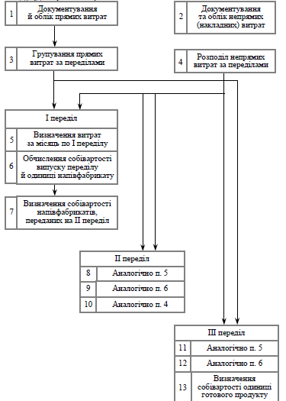

Рис. 3.10. Схема обліку витрат і калькулювання попередільним методом (напівфабрикатний варіант)

Якщо у підприємства немає необхідності визначати собівартість напівфабрикатів, застосовують безнапівфабрикатний варіант попередільного методу, за якого собівартість кінцевого продукту визначається як сума витрат усіх переділів з урахуванням залишків незавершеного виробництва по кожному з них. Контроль за наявністю і рухом напівфабрикатів у виробництві при цьому варіанті здійснюється шляхом оперативного обліку їх руху в натуральному виразі.

**Сутність позамовного методу**полягає в тому, що прямі витрати обліковуються за окремими виробничими замовленнями, які видаються на заздалегідь визначену кількість виробів одного виду. Решта витрат (непрямі) обліковуються по місцях виникнення і включаються у собівартість окремих замовлень відповідно до бази розподілу. До повного виконання замовлення всі витрати, що відносяться до нього, вважаються незавершеним виробництвом.

Таким чином, обов’язковою умовою застосування позамовного методу є система виробничих замовлень , які відкриваються відповідними службами підприємства. Після закінчення виготовлення виробу чи виконання роботи замовлення закривається, ніякого відпуску матеріалів та нарахування зарплати по ньому не відбувається. При позамовному методі визначається не середня, а індивідуальна собівартість одиниці продукції (замовлення або роботи).

Із сутності позамовного методу виходить, що основною сферою його застосування є індивідуальні виробництва з механізованими процесами обробки матеріалів, де виготовляються неповторювальні або рідко повторювальні екземпляри продукції складних видів (турбіни, блюмінги, літаки, судна й т. ін.), а також виробництва, що випускають дослідні зразки продукції, і допоміжні виробництва (виготовлення спецінструментів, ремонтні роботи). Порядок і послідовність обліку витрат та калькулювання собівартості продукції позамовним методом наведено на рис.3.11.

Разом з тим , відносна простота данного методу сприяла його поширенню за межі індивідуальних виробництвах. Зокрема, він широко застосовується у дрібносерійному, серійному і навіть крупносерійному виробництвах. При цьому в дрібносерійному виробництві після закриття замовлення фактична собівартість одиниці продукції обчислюється шляхом ділення суми витрат виробництва на кількість виготовленої за цим замовленням продукції, тобто визначається середня собівартість одиниці продукції.

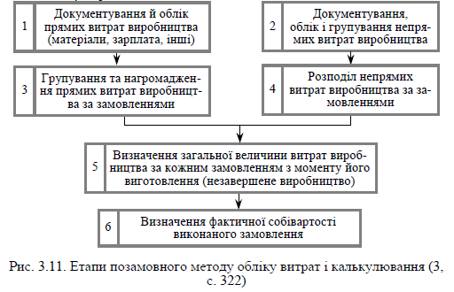

У крупносерійних виробництвах застосування позамовного методу базується на використанні постійних, частіше річних замовлень. При цьому витрати на виготовлення окремих видів продукції протягом усього року збираються на окремих замовленнях, а собівартість випущених за звітний період виробів визначається шляхом ділення суми витрат виробництва (за вирахуванням вартості залишків незавершеного виробництва) на кількість випущених одиниць продукції.

**Нормативний метод**обліку витрат і калькулювання собівартості продукції не відкидає обліку витрат на виробництво у розрізі цехів , переділів, замовлень або окремих видів продукції. Він вносить лише додаткове групування витрат у розрізі встановлених норм та відхилень від цих норм. Оперативне виявлення відхилень фактично здійснених витрат від встановлених норм забезпечує своєчасне реагування й обґрунтоване управління раціональним використанням ресурсів. При встановленні відхилень, які фіксують перевищення фактично спожитих ресурсів над встановленими нормами, тобто перевитрати, виявляються причини, винуватці, приймаються відповідні управлінські рішення. При виявленні відхилень, які фіксують зниження фактично спожитих ресурсів порівняно з розробленими нормами (економію), норми переглядаються з метою підтримання їх на рівні досягнутих.

# СИСТЕМА ОБЛІКУ І КАЛЬКУЛЮВАННЯ ЗА ЗМІННИМИ ВИТРАТАМИ

# ****4.1. Сутність системи обліку та калькулювання за змінними витратами****

Тривалий час підприємства використовували методи обліку повних витрат, які передбачали всебічне й точне відображення всіх витрат звітного періоду і здійснювали їх групування за трьома напрямами:

* за елементами (статтями) витрат;
* за центрами відповідальності;
* за видами продукції.

Одним із суттєвих недоліків цих методів була умовність розподілу непрямих (накладних) витрат, що не давало точних даних про реальну собівартість продукції. Спроба подолати даний недолік привела до виникнення методів (систем) обліку та калькулювання собівартості продукції за неповними витратами. Відмінності між цими методами ілюструються в табл. 4.1.

Одним з таких методів є «директкостинг», який визначають як систему управлінського обліку, що ґрунтується на класифікації витрат на постійні та змінні, калькулюванні собівартості продукції лише за змінними витратами, а також на аналізі різних рівнів собівартості продукції. Калькулювання собівартості продукції за змінними витратами передбачає, що не тільки операційні витрати (на управління, збут тощо), але й постійні виробничі витрати розглядаються як витрати періоду і списуються за рахунок фінансового результату. Таким чином , сума змінних витрат збігається із сумою прямих витрат, що й знайшло відображення у назві системи∗ . Разом з тим, на певному етапі розвитку директкостингу до собівартості продукції, крім прямих змінних витрат, почали відносити і непрямі змінні витрати і навіть частину розподілених постійних витрат загальновиробничого призначення. Тому спостерігається деяка умовність даної назви.

Таблиця 4.1



**ОСНОВНІ РИСИ ПОВНОГО І НЕПОВНОГО ОБЛІКУ ВИТРАТ ТА КАЛЬКУЛЮВАННЯ СОБІВАРТОСТІ ПРОДУКЦІЇ**

|  |  |
| --- | --- |
| **Облік повних витрат** | **Облік неповних (змінних, прямих) витрат** |
| Орієнтований на повне покриття всіх витрат і наступну оптимізацію (мак-сималізацію) чистого прибутку | Орієнтований на покриття прямих ви-трат і наступну оптимізацію (макси-малізацію) доходу |
| Ефективний для прийняття довго-строкових управлінських рішень | Ефективний для прийняття коротко-строкових управлінських рішень ціни |
| Забезпечує контроль зв’язків між виробництвом та реалізацією на три-валу перспективу, але не придатний для корострокового періоду | Забезпечує контроль зв’язків між ви-робництвом та реалізацією для корот-кострокового періоду, дозволяє вста-новити нижню межу відпускної ціни |
| Забезпечує точний, але надто тру-домісткий і складний контроль | Забезпечує оперативний контроль за рахунок надання простої сигнальної інформації |
| Орієнтує адміністрацію на одержан-ня найкращих результатів | Орієнтує адміністрацію на пошук оп-тимальних рішень шляхом адаптації виробничої програми до змінних умов ринку |
| Є основою довгострокової політики в галузі виробництва і збуту продукції | Є простим інструментом поточного управління господарською діяльністю підприємства |
| Використовується в перспективному плануванні і для прийняття внутріш-ньовиробничих управлінських рішень | Використовується в поточному та внут-рішньовиробничому плануванні |

До того ж у різних країнах застосовують інші назви системи управлінського обліку. Так, у Німеччині та Австрії її називають відповідно системою обліку часткових або граничних витрат та системою обліку суми покриття. У Великобританії директкостинг називають системою обліку маржинальних витрат, а у Франції — маржинальним обліком. У вітчизняній літературі часто використовують систему обліку часткової або скороченої собівартості.

Усі ці назви, незважаючи на деякі відмінності їх змісту, більше відповідають сутності системи «директ костинг», головною особливістю якої є поділ витрат на змінні та постійні і калькулювання собівартості продукції лише за змінними витратами. Постійні ж витрати обліковуються на окремих рахунках залежно від напрямів їх утворення і списуються в кінці звітного періоду на рахунок фінансових результатів (див. рис. 4.1).

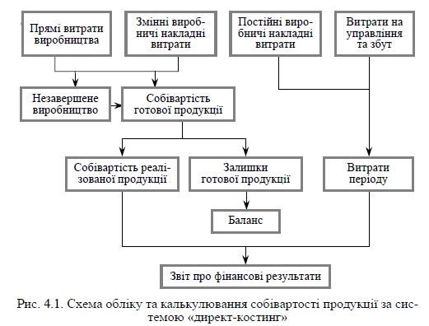

У зв’ язку з тим, що постійні витрати не включаються у собівартість продукції, а як витрати періоду списуються на рахунок фінансового результату, була вирішена проблема неточного розподілу постійних витрат, власне чому і виник директ костинг. Тому лише за змінними витратами оцінюються також залишки готової продукції та незавершеного виробництва. Відповідно система директкостинг орієнтує бухгалтерський облік переважно на процес реалізації, а принципи обліку, що становлять її основу, відповідають завданням аналізу ринку.

Особливістю системи директкостинг є також той факт, що він вносить суттєві зміни у традиційну структуру побудови фінансових звітів. На відміну від системи калькулювання повних витрат, яка передбачає участь у формуванні собівартості реалізованої продукції всіх виробничих витрат звітного періоду й відповідно визначення операційного прибутку, система калькулювання змінних витрат передбачає включення у розрахунок собівартості реалізованої продукції лише змінних витрат і відповідно визначає не прибуток, а маржинальний дохід, який за своєю сутністю є внеском на покриття постійних витрат та отримання прибутку. Таким чином, маржинальний дохід (сума покриття) — це різниця між доходом від реалізації продукції та змінними витратами, тобто:

маржинальний дохід = виручка (дохід) від реалізації – змінні витрати.

Він показує внесок сегмента діяльності (продукту, підрозділу) у покриття постійних витрат підприємства й формування прибутку, тобто відносно одиниці продукції:

маржинальний дохід = ціна одиниці продукції – змінна собівартість одиниці.

Отже, звіт про фінансові результати містить мінімум два розділи: перший показує маржинальний дохід, а другий — прибуток (збиток) підприємства, що значно розширює аналітичні можливості системи директкостинг (див. рис. 4.2).

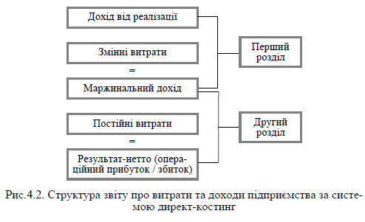

На рис. 4.2 виділено два етапи формування показників для аналізу витрат і доходів. На першому встановлюється зв’язок прямих (змінних) витрат з обсягом реалізації (виручкою, ціною), а на другому — порівнянням непрямих (постійних) витрат із сумою маржинального доходу, отриманого за різними сегментами діяльності, визначають результат діяльності підприємства. Відповідно порівняння доходів та витрат різних рівнів дає можливість обчислювати рентабельність виробництва і реалізації продукції.

Розрізняють дві моделі складання звітів про фінансові результати: французьку та американську. **Американська модель** передбачає наступні етапи визначення результату діяльності (див. рис. 4.3):

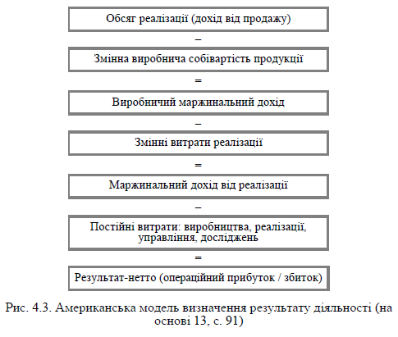

**Французька модель**наведена на рис. 4.4 і передбачає такі етапи формування чистого прибутку:

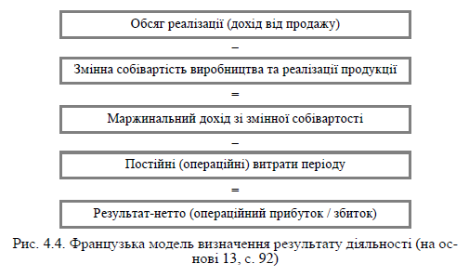

Отже, французька модель не передбачає окремого визначення виробничого маржинального доходу і деталізацію змінних витрат на виробничі та комерційні.

Ще однією особливістю системи директ костинг є той факт, що вона може функціонувати як у межах автономної системи управлінського обліку, так і в інтегрованій системі обліку, що важливо для її впровадження на вітчизняних підприємствах. Ця особливість дає можливість поєднати позитивні риси системи директ костингу з елементами вітчизняного нормативного обліку витрат і калькулювання собівартості продукції, що дозволить посилити контроль витрат та управління собівартістю продукції

(див. табл. 4.2).

Таблиця 4.2

**ПРИКЛАД ПОЄДНАННЯ ДАНИХ ОБЛІКУ ЗА СИСТЕМОЮ ДИРЕКТКОСТИНГ З ДАНИМИ НОРМАТИВНОГО МЕТОДУ ОБЛІКУ В МЕЖАХ ІНТЕГРОВАНОЇ СИСТЕМИ ОБЛІКУ (ЗА ДАНИМИ ВІТЧИЗНЯНОГО ПІДПРИЄМСТВА, грн)**

|  |  |  |  |
| --- | --- | --- | --- |
|  | **Показник** | **Сума** |  |
| 1. | Виручка від реалізації | 1 105 920,0 |  |
| 2. | ПДВ | 184 320,0 |  |
| 3. | Чиста вартість реалізації | 921 600,0 |  |
| 4. | Нормативна виробнича собівартість реалізації* | 573 100,0 |  |
| 5. | Відхилення фактичної собівартості від нормативної | – 11 300,0 |  |
| 6. | Фактична виробнича собівартість реалізації∗ | 561 800,0 |  |
| 7. Маржинальний дохід (п. 3—п. 6) | | 359 800,0 |  |
| 8. | Постійні виробничі, адміністративні та збутові витрати | 163 600,0 |  |
| 9. | Прибуток (збиток) від реалізації (п. 7—п. 8) | 196 200,0 |  |

# Розділ 4. СИСТЕМА ОБЛІКУ І КАЛЬКУЛЮВАННЯ ЗА ЗМІННИМИ ВИТРАТАМИ

# ****4.1. Сутність системи обліку та калькулювання за змінними витратами****

Тривалий час підприємства використовували методи обліку повних витрат, які передбачали всебічне й точне відображення всіх витрат звітного періоду і здійснювали їх групування за трьома напрямами:

* за елементами (статтями) витрат;
* за центрами відповідальності;
* за видами продукції.

Одним із суттєвих недоліків цих методів була умовність розподілу непрямих (накладних) витрат, що не давало точних даних про реальну собівартість продукції. Спроба подолати даний недолік привела до виникнення методів (систем) обліку та калькулювання собівартості продукції за неповними витратами. Відмінності між цими методами ілюструються в табл. 4.1.

Одним з таких методів є «директкостинг», який визначають як систему управлінського обліку, що ґрунтується на класифікації витрат на постійні та змінні, калькулюванні собівартості продукції лише за змінними витратами, а також на аналізі різних рівнів собівартості продукції. Калькулювання собівартості продукції за змінними витратами передбачає, що не тільки операційні витрати (на управління, збут тощо), але й постійні виробничі витрати розглядаються як витрати періоду і списуються за рахунок фінансового результату. Таким чином , сума змінних витрат збігається із сумою прямих витрат, що й знайшло відображення у назві системи∗ . Разом з тим, на певному етапі розвитку директкостингу до собівартості продукції, крім прямих змінних витрат, почали відносити і непрямі змінні витрати і навіть частину розподілених постійних витрат загальновиробничого призначення. Тому спостерігається деяка умовність даної назви.

Таблиця 4.1



**ОСНОВНІ РИСИ ПОВНОГО І НЕПОВНОГО ОБЛІКУ ВИТРАТ ТА КАЛЬКУЛЮВАННЯ СОБІВАРТОСТІ ПРОДУКЦІЇ**

|  |  |
| --- | --- |
| **Облік повних витрат** | **Облік неповних (змінних, прямих) витрат** |
| Орієнтований на повне покриття всіх витрат і наступну оптимізацію (мак-сималізацію) чистого прибутку | Орієнтований на покриття прямих ви-трат і наступну оптимізацію (макси-малізацію) доходу |
| Ефективний для прийняття довго-строкових управлінських рішень | Ефективний для прийняття коротко-строкових управлінських рішень ціни |
| Забезпечує контроль зв’язків між виробництвом та реалізацією на три-валу перспективу, але не придатний для корострокового періоду | Забезпечує контроль зв’язків між ви-робництвом та реалізацією для корот-кострокового періоду, дозволяє вста-новити нижню межу відпускної ціни |
| Забезпечує точний, але надто тру-домісткий і складний контроль | Забезпечує оперативний контроль за рахунок надання простої сигнальної інформації |
| Орієнтує адміністрацію на одержан-ня найкращих результатів | Орієнтує адміністрацію на пошук оп-тимальних рішень шляхом адаптації виробничої програми до змінних умов ринку |
| Є основою довгострокової політики в галузі виробництва і збуту продукції | Є простим інструментом поточного управління господарською діяльністю підприємства |
| Використовується в перспективному плануванні і для прийняття внутріш-ньовиробничих управлінських рішень | Використовується в поточному та внут-рішньовиробничому плануванні |

До того ж у різних країнах застосовують інші назви системи управлінського обліку. Так, у Німеччині та Австрії її називають відповідно системою обліку часткових або граничних витрат та системою обліку суми покриття. У Великобританії директкостинг називають системою обліку маржинальних витрат, а у Франції — маржинальним обліком. У вітчизняній літературі часто використовують систему обліку часткової або скороченої собівартості.

Усі ці назви, незважаючи на деякі відмінності їх змісту, більше відповідають сутності системи «директ костинг», головною особливістю якої є поділ витрат на змінні та постійні і калькулювання собівартості продукції лише за змінними витратами. Постійні ж витрати обліковуються на окремих рахунках залежно від напрямів їх утворення і списуються в кінці звітного періоду на рахунок фінансових результатів (див. рис. 4.1).



У зв’ язку з тим, що постійні витрати не включаються у собівартість продукції, а як витрати періоду списуються на рахунок фінансового результату, була вирішена проблема неточного розподілу постійних витрат, власне чому і виник директ костинг. Тому лише за змінними витратами оцінюються також залишки готової продукції та незавершеного виробництва. Відповідно система директкостинг орієнтує бухгалтерський облік переважно на процес реалізації, а принципи обліку, що становлять її основу, відповідають завданням аналізу ринку.

Особливістю системи директкостинг є також той факт, що він вносить суттєві зміни у традиційну структуру побудови фінансових звітів. На відміну від системи калькулювання повних витрат, яка передбачає участь у формуванні собівартості реалізованої продукції всіх виробничих витрат звітного періоду й відповідно визначення операційного прибутку, система калькулювання змінних витрат передбачає включення у розрахунок собівартості реалізованої продукції лише змінних витрат і відповідно визначає не прибуток, а маржинальний дохід, який за своєю сутністю є внеском на покриття постійних витрат та отримання прибутку. Таким чином, маржинальний дохід (сума покриття) — це різниця між доходом від реалізації продукції та змінними витратами, тобто:

маржинальний дохід = виручка (дохід) від реалізації – змінні витрати.

Він показує внесок сегмента діяльності (продукту, підрозділу) у покриття постійних витрат підприємства й формування прибутку, тобто відносно одиниці продукції:

маржинальний дохід = ціна одиниці продукції – змінна собівартість одиниці.

Отже, звіт про фінансові результати містить мінімум два розділи: перший показує маржинальний дохід, а другий — прибуток (збиток) підприємства, що значно розширює аналітичні можливості системи директкостинг (див. рис. 4.2).



На рис. 4.2 виділено два етапи формування показників для аналізу витрат і доходів. На першому встановлюється зв’язок прямих (змінних) витрат з обсягом реалізації (виручкою, ціною), а на другому — порівнянням непрямих (постійних) витрат із сумою маржинального доходу, отриманого за різними сегментами діяльності, визначають результат діяльності підприємства. Відповідно порівняння доходів та витрат різних рівнів дає можливість обчислювати рентабельність виробництва і реалізації продукції.

Розрізняють дві моделі складання звітів про фінансові результати: французьку та американську. **Американська модель** передбачає наступні етапи визначення результату діяльності (див. рис. 4.3):



**Французька модель**наведена на рис. 4.4 і передбачає такі етапи формування чистого прибутку:



Отже, французька модель не передбачає окремого визначення виробничого маржинального доходу і деталізацію змінних витрат на виробничі та комерційні.

Ще однією особливістю системи директ костинг є той факт, що вона може функціонувати як у межах автономної системи управлінського обліку, так і в інтегрованій системі обліку, що важливо для її впровадження на вітчизняних підприємствах. Ця особливість дає можливість поєднати позитивні риси системи директ костингу з елементами вітчизняного нормативного обліку витрат і калькулювання собівартості продукції, що дозволить посилити контроль витрат та управління собівартістю продукції

(див. табл. 4.2).

Таблиця 4.2

**ПРИКЛАД ПОЄДНАННЯ ДАНИХ ОБЛІКУ ЗА СИСТЕМОЮ ДИРЕКТКОСТИНГ З ДАНИМИ НОРМАТИВНОГО МЕТОДУ ОБЛІКУ В МЕЖАХ ІНТЕГРОВАНОЇ СИСТЕМИ ОБЛІКУ (ЗА ДАНИМИ ВІТЧИЗНЯНОГО ПІДПРИЄМСТВА, грн)**

|  |  |  |  |
| --- | --- | --- | --- |
|  | **Показник** | **Сума** |  |
| 1. | Виручка від реалізації | 1 105 920,0 |  |
| 2. | ПДВ | 184 320,0 |  |
| 3. | Чиста вартість реалізації | 921 600,0 |  |
| 4. | Нормативна виробнича собівартість реалізації* | 573 100,0 |  |
| 5. | Відхилення фактичної собівартості від нормативної | – 11 300,0 |  |
| 6. | Фактична виробнича собівартість реалізації∗ | 561 800,0 |  |
| 7. Маржинальний дохід (п. 3—п. 6) | | 359 800,0 |  |
| 8. | Постійні виробничі, адміністративні та збутові витрати | 163 600,0 |  |
| 9. | Прибуток (збиток) від реалізації (п. 7—п. 8) | 196 200,0 |  |

|  |  |  |  |  |  |  |  |  |  |  |  |  |  |  |  |  |  |  |  |  |  |  |  |  |  |  |  |  |  |  |  |  |  |  |  |  |  |  |  |  |  |  |  |  |  |  |  |  |  |  |  |  |  |  |  |
| --- | --- | --- | --- | --- | --- | --- | --- | --- | --- | --- | --- | --- | --- | --- | --- | --- | --- | --- | --- | --- | --- | --- | --- | --- | --- | --- | --- | --- | --- | --- | --- | --- | --- | --- | --- | --- | --- | --- | --- | --- | --- | --- | --- | --- | --- | --- | --- | --- | --- | --- | --- | --- | --- | --- | --- |
| [Posibniki.com.ua](http://posibniki.com.ua/) › [Менеджмент](http://posibniki.com.ua/catalog-menedzhment) › [Управлінський облік - Добровський В.М.](http://posibniki.com.ua/catalog-upravlinskiy-oblik---dobrovskiy-vm) › 4.2. Аналітичні та контрольні можливості системи директкостинг  [< Попередня](http://posibniki.com.ua/post-rozdil-4-sistema-obliku-i-kalkulyuvannya-za-zminnimi-vitratami) [Змiст](http://posibniki.com.ua/catalog-upravlinskiy-oblik---dobrovskiy-vm) [Наступна >](http://posibniki.com.ua/post-varianti-direktkostingu-prostiy-i-rozvinutiy-direktkosting)   |  |  |  |  |  |  |  |  |  |  |  |  |  |  |  |  |  |  |  |  |  |  |  |  |  |  |  |  |  |  |  |  |  |  |  |  |  |  |  |  |  |  |  |  |  |  |  |  |  |  |  |  |  |  |  | | --- | --- | --- | --- | --- | --- | --- | --- | --- | --- | --- | --- | --- | --- | --- | --- | --- | --- | --- | --- | --- | --- | --- | --- | --- | --- | --- | --- | --- | --- | --- | --- | --- | --- | --- | --- | --- | --- | --- | --- | --- | --- | --- | --- | --- | --- | --- | --- | --- | --- | --- | --- | --- | --- | --- | | 4.2. Аналітичні та контрольні можливості системи директкостинг   Використання системи директкостинг на вітчизняних підприємствах дасть можливість посилити роль управлінського обліку в управлінні підприємством, підвищить його контрольні та аналітичні властивості. Ефективність методу директкостинг можна проілюструвати наступним прикладом (див. табл. 4.3).  Аналіз результатів двох методик, наведений у табл. 4.3, показує, що застосування традиційної системи обліку витрат свідчить про економію по виробничій собівартості продукції порівняно з планом на 110 тис. грн (12430 – 12540), тоді як система директкостинг свідчить , що виробнича собівартість продукції зменшилася порівняно з планом лише на 90 тис. грн (12430 – 12520). Така ситуація виникла внаслідок штучного підвищення планової суми цехових витрат як результат збільшення обсягу виробництва, незважаючи на те що ці витрати є постійними і тому не реагують або слабо реагують на зміни обсягу виробництва. Тобто система директкостинг дає точнішу характеристику стану витрат виробництва, бо абстрагується від величини постійних витрат, а головну увагу зосереджує на впливі обсягу виробництва на величину змінних витрат.  Загалом, система директкостинг базується на наступних принципах:     1. постійна спрямованість обліку на кінцевий результат, тобто на визначення маржі за виробами, центрами відповідальності та фінансового результату (прибутку чи збитку) в цілому по підприємству;      1. здійснення обліку за виробами виключно за змінними витратами, у зв’язку з цим і калькулювання собівартості продукції на рівні змінних витрат;      1. ведення обліку постійних витрат у цілому по підприємству з їх подальшим відшкодуванням за рахунок маржинального доходу;      1. визначення маржі за виробами як основної бази оперативного управління цінами та ціноутворення.     Оскільки система директкостинг виступає альтернативою традиційним системам обліку витрат і калькулювання собівартості продукції, порівняємо їх аналітичні можливості на прикладі виготовлення телефонних апаратів на одному з вітчизняних приладобудівних підприємств. Для цього маємо, наступну інформацію про обсяги виробництва та реалізації телефонних апаратів за квартал (див. табл. 4.4).    Порівняння методики розрахунку операційного прибутку, визначеного при використанні традиційної системи обліку (див. табл.4.5) та системи директкостинг (див . табл. 4.6), показує , що у квітні прибуток однаковий і становить 2000 грн, тоді як у травні й червні існує різниця у сумі 167 грн. Причиною цього є розбіжності в обсягах виробництва та реалізації у травні і червні, що призвело до виникнення залишків готової продукції й необхідності коригування собівартості реалізованої продукції на величину зміни стану даних залишків. Це дає можливість узгодити виручку і витрати, здійснені для її одержання всередині одного звітного періоду. Тобто собівартість запасів, не реалізованих у минулому періоді повинна переноситися на поточний період і додаватися до виробничої собівартості поточного періоду, і навпаки, собівартість запасів, нереалізованих у поточному періоді, віднімається від виробничої собівартості поточного періоду, для її перенесення на наступні звітні періоди. Таким чином, собівартість реалізованої продукції зіставляється з виручкою і стосується лише тієї продукції, яка реалізована протягом звітного періоду.    Таблиця 4.5  **ЗВІТ ПРО ПРИБУТОК ЗА СИСТЕМОЮ КАЛЬКУЛЮВАННЯ ЗМІННИХ ВИТРАТ ПО ВИРОБУ «ТЕЛЕФОННИЙ АППАРАТ» (грн)**  Таблиця 4.6    **ЗВІТ ПРО ПРИБУТОК ЗА СИСТЕМОЮ КАЛЬКУЛЮВАННЯ ПОВНИХ ВИТРАТ ЗА КВАРТАЛ ПО ВИРОБУ «ТЕЛЕФОННИЙ АПАРАТ» (грн)**     |  |  |  |  |  |  | | --- | --- | --- | --- | --- | --- | |  | Показник | Квітень | Травень | Червень |  | | 1. | Дохід від реалізації | 18 000 | 17 250 | 18 750 |  | | 2. | Собівартість реалізованої продукції | 12400 | 11883 | 12917 |  | | 3. | Початковий запас готової продукції | — | — | 517 |  | | 4. | Собівартість випущеної продукції | 12 400 | 12 400 | 12 400 |  | | 5. | Кінцевий запас готової продукції | — | 517 | — |  | | 6. | Валовий дохід (п. 1—п. 2) | 5600 | 5367 | 5833 |  | | 7. | Витрати на управління та збут (змінні і постійні) | 3600 | 3500 | 3700 |  | | 8. | Операційний прибуток (п. 6—п. 7) | 2000 | 1867 | 2133 |  |     Одержання різних результатів пояснюється різною методикою оцінки залишків запасів. Так, оцінка залишків готової продукції за системою директкостингу становить 350 грн (50 од. × (5 + 2) грн), а оцінка залишків готової продукції за системою обліку і калькулювання повних витрат — 517 грн , тому що вона визначена з урахуванням не лише змінних (50 од. × 7 грн = 350 грн), але й постійних витрат. Спочатку обчислюють ставку розподілу постійних виробничих витрат на одиницю продукції:    виробничі накладні витрати на одиницю продукції = загальна сума постійних виробничих витрат / кількість виготовленої продукції, тобто (4000 : 1200) = 3,33 грн / шт. Звідси собівартість залишків готової продукції визначається на рівні 517 грн (350 грн + (3,33 × 50 од.)).    Як бачимо, повна виробнича собівартість запасів більша, ніж їх оцінка за змінною собівартістю на суму постійних розподілених загальновиробничих витрат у запасах готової продукції, що й призвело до різниці в сумі отриманого операційного прибутку (1867 – 1700 = 517 – 350 = 2300 – 2133) грн. Тобто можна стверджувати, що:    різниця прибутку = різниці у залишках готової продукції × кошторисна (нормативна ставка) розподілу постійних загальновиробничих витрат.    Однак така формула буде справедливою лише у тому випадку, якщо кошторисна ставка розподілу буде незмінною. В іншому випадку доцільно користуватися формулою:    різниця прибутку = постійні виробничі накладні витрати у собівартості запасів готової продукції на кінець періоду – постійні виробничі накладні витрати у собівартості запасів на початок періоду.    Порівнявши методику визначення прибутку в системі, калькулювання повних витрат, та в системі калькулювання змінних витрат, можна впевнитися в тому, що вони відрізняються підходом до постійних виробничих накладних витрат, причому така розбіжність має місце тоді, коли протягом звітного періоду відбувається коливання залишків запасів готової продукції.    Як ми переконалися, оцінка запасів, розрахована з використанням системи калькулювання повної собівартості, включає постійні виробничі накладні витрати, а оцінка запасів, обчислена на основі системи директкостингу, — не включає. Це означає, що при повному калькулюванні збільшення запасів звітного періоду (перевищення випуску над реалізацією) приведе до того, що частина витрат звітного періоду, капіталізована в оцінці запасів до їх списання з балансу в момент реалізації, буде вважатися витратами майбутніх періодів. І навпаки, у випадку скорочення запасів протягом звітного періоду (перевищення реалізації над виробництвом) при використанні системи повного калькулювання буде списана більша сума витрат минулих періодів, ніж при калькулюванні за системою директкостинг. Відповідно в першому випадку прибуток при повному калькулюванні зросте на ту ж суму постійних накладних витрат , яка переходить на наступний період в оцінці запасів. У другому випадку прибуток зменшиться за рахунок списання відповідної суми витрат минулого періоду, яка включалася до вартості запасів на початок періоду.    Таким чином, за умови, що всі інші вихідні дані будуть незмінними, прибуток звітного періоду, визначений на основі повного калькулювання, реагує на зміни як обсягу реалізації, так і обсягу запасів, тоді як прибуток звітного періоду, встановлений на основі системи директкостингу, реагує лише на зміни обсягу реалізації. А. Апчерч (1, с. 214) наводить результати такого аналізу у формалізованому вигляді:     * якщо обсяг виробництва дорівнює обсягу реалізації (тобто не має збільшення запасів), обидві системи калькулювання дають однакове значення чистого прибутку;      * якщо обсяг виробництва більший за обсяг реалізації (тобто запаси зростають), більше значення чистого прибутку дає повне калькулювання;      * якщо обсяг виробництва менший за обсяг реалізації (тобто запаси знижуються), вище значення чистого прибутку дає маржинальне калькулювання.     Однак у довгостроковій перспективі обидві системи відображатимуть однакові значення прибутку, оскільки протягом цього періоду будуть здійснені одні й ті самі сукупні витрати незалежно від того, яким чином вони відносяться на калькуляційні одиниці. Наприклад, на підприємствах у період зниження попиту на продукцію неодмінно нагромаджуються запаси для задоволення пікового попиту. В подібній ситуації прибуток, визначений у системі директкостингу, значно коливатиметься і спотворюватиме реальну картину. Дещо вирівнює такі коливання система калькулювання повних витрат , даючи більш збалансовану картину діяльності підприємства протягом усього звітного періоду.    За допомогою рис. 4.5 проілюструємо можливості використання системи обліку та калькулювання повних і змінних витрат у різноманітних виробничих ситуаціях.  Сутність прийняття управлінських рішень на основі системи директкостинг зводиться до трьох основних положень:     1. управлінський аналіз і прийняття рішень ґрунтується на показнику реалізації. У зв’язку з цим обсяг діяльності підприємства, розрахований за методом директкостинг, вимірюється в показниках реалізації, а не виробництва;      1. усі постійні витрати періоду повинні бути покриті (відшкодовані) доходом від продажу продукції;      1. готові вироби та незавершене виробництво оцінюються лише за змінними витратами, відповідно постійні витрати не відображаються в запасах (13).     Зарубіжні автори (6, 13) свідчать, що директкостинг менш важливо застосовувати при піднесенні економіки, ніж при депресії та інфляції. Зважаючи на те, що техніка директкостингу пристосована до таких умов , коли простежуються зниження темпів економічного розвитку і неповне використання виробничих потужностей, вона дає можливість керівництву зосереджувати увагу передусім на змінних витратах, а вже потім контролювати постійні. Це пояснюється тим, що на певному відрізку часу постійні витрати залишаються незмінними і починають зростати лише після значного розширення виробництва, причому темпи підвищення постійних витрат повільніші, ніж період економічного піднесення. Тому аналіз змінної собівартості в період економічної кризи більше відповідає економічній ситуації. До його переваг відносять:    - поперше, простоту та об’єктивність калькулювання собівартості продукції завдяки тому, що відпадає необхідність в умовному розподілі постійних витрат, стосовно яких спостерігається стійка тенденція підвищення її частки у собівартості продукції. Відповідно зростають вимоги щодо їх планування, обліку й контролю. Той факт, що система директкостинг передбачає відображення суми постійних витрат за звітний період у звіті про прибутки і збитки окремим рядком, дає можливість здійснювати чіткий контроль їх впливу на величину прибутку підприємства. Крім того, обмеження собівартості продукції змінними витратами дозволяє спростити планування, облік та контроль витрат. Собівартість стає «більш оглядовою», а окремі витрати — краще контрольованими. Відомо, що чим більше контрольованих об’єктів, тим сильніше розсіюється увага між ними, тим слабшим стає контроль;    - подруге, можливість порівнювати собівартість різних періодів за змінними витратами, абсолютними та відносними маржами. Директкостинг дозволяє керівництву загострити увагу на змінах маржинального доходу як по підприємству в цілому, так і за підрозділами і різними виробами, виявити вироби з вищою рентабельністю з метою переходу в майбутньому на їх випуск, оскільки зміна структури підприємства і пов’ язані з нею зміни постійних витрат не впливають на собівартість виробів. Це сприяє швидкій переорієнтації виробництва у відповідь на змінні умови ринку, бо чітко відстежується вплив змінних витрат, цін реалізації та структури продукції, що випускається на розмір отримуваного прибутку;    - потретє, можливість визначення найрентабельніших виробів, найоптимальніших цін на продукцію, найобґрунтованішої структури й асортименту продукції, що випускається. Завдяки директкостингу розширюються аналітичні можливості обліку, причому спостерігається процес тісної інтеграції обліку і прийняття управлінських рішень (13).    На основі інформації про змінні, постійні витрати та розмір маржинального доходу можна розв’язувати наступні управлінські завдання:     * встановлювати ціни на нову продукцію і в період різкого спаду виробництва;      * вирішувати питання виробництва власними силами чи закупки комплектуючих виробів у сторонніх підприємств;      * визначати доцільність прийняття додаткового замовлення;      * знаходити варіанти зміни виробничих потужностей підприємства тощо. | |

# 4.3. Варіанти директкостингу: простий і розвинутий директкостинг

Сучасний директкостинг використовується у двох варіантах:

1)  простий (класичний)  директкостинг,  який передбачає калькулювання собівартості продукції лише за прямими (змінними) витратами;

2) розвинутий директкостинг, що має декілька підвидів:

а) система багатоступеневого обліку витрат , яка передбачає калькулювання собівартості продукції не тільки за змінними, але й за прямими постійними витратами;

б) система обліку витрат залежно від завантаження виробничих потужностей, яка передбачає віднесення до собівартості продукції всіх змінних, а також частини постійних витрат, визначених залежно від коефіцієнта використання виробничих потужностей. Загальним же для всіх цих варіантів є той факт, що у будьякому випадку калькулюється не повна, а часткова собівартість продукції.

Виникнення простого директкостингу пов’язано з тим, що, як підкреслює К. Друрі, була відкрита «згубна роль, яку відіграє розподіл постійних витрат між виробами», тобто не завжди можна правильно обрати базу розподілу. Як наслідок виникла нова концепція управлінського обліку, побудована на розмежуванні витрат на постійні та змінні.

**Простий директкостинг**грунтується на таких принципах:

* витрати поділяються на постійні й змінні;
* собівартість виготовленої та реалізованої продукції обчислюється лише за змінними витратами;
* визначається маржа зі змінної собівартості (маржинальний дохід) як різниця між ціною реалізації і змінною собівартістю продукції;
* постійні витрати покриваються (відшкодовуються) за рахунок маржі зі змінної собівартості, що дає можливість визначати результат діяльності та її рентабельність (13).

Методику визначення фінансового результату за методом простого директкостингу розглянемо на наступному прикладі (див. табл. 4.7)

Як показує приклад, практичне застосування простого директкостингу побудовано на аксіомі: кожен виріб або центр відповідальності робить свій «внесок» — маржинальний дохід , у результат діяльності підприємства, але лише підприємство як юридична особа може отримувати прибуток чи нести збитки . Іншими словами, не визначають чистий результат за виробами або центрами відповідальності, а обмежуються лише обчисленням маржі, за рахунок якої списуються (відшкодовуються) постійні витрати. З одного боку , це спрощує облікові роботи, а з іншого — розв’язує проблему точності розподілу постійних витрат між виробами.

Таблиця 4.7

**ВИЗНАЧЕННЯ ФІНАНСОВОГО РЕЗУЛЬТАТУ ЗА МЕТОДОМ ПРОСТОГО ДИРЕКТКОСТИНГУ ПО ВИРОБАХ «ТЕЛЕФОННИЙ АППАРАТ» ЗА МІСЯЦЬ , грн**

|  |  |  |  |  |  |
| --- | --- | --- | --- | --- | --- |
|  | Показник | Контакт | Контакт | Всього |  |
|  | 207 150шт. | 204 100шт. |  |
| 1. | Обсяг реалізації без ПДВ | 1800,0 | 2500,0 | 4300,0 |  |
| 2. | Різниця в запасах | + 120,0 | + 150,0 | + 270,0 |  |
| 3. | Прямі (змінні) витрати виробництва | 1124,0 | 1290,0 | 2414,0 |  |
| 4. | Змінні витрати реалізації | 269,0 | 521,0 | 790,0 |  |
| 5. Змінна собівартість реалізації (п. 2 + п. 3 + п. 4) | | 1513,0 | 1961,0 | 3474,0 |  |
| 6. | Маржинальний дохід по виробу (чистий внесок) (п. 1 – п. 5) | 287,0 | 539,0 | 826,0 |  |
| 7. | Рівень маржі зі змінної собівартості (рентабельність), % (п. 6 : п. 1 ×100%) | 16,0 | 22,0 | 19,0 |  |
| 8. Постійні витрати виробництва та реалізації | |  |  | 759,0 |  |
| 9. | Нетторезультат (прибуток) (п. 6 – п. 8) |  |  | 67,0 |  |

Однак, незважаючи на простоту застосування та значні аналітичні можливості методу простого директкостингу, він має і досить суттєві вади, зокрема:

1. у випадку зниження цін з метою досягнення привілейованого становища на ринку по окремих виробах виникає загроза, що блок неподільних постійних витрат не зможе бути покритий маржею за виробами, тобто підприємство потрапить у зону збитків;

1. серед постійних витрат є такі, які можуть бути прямо віднесені на окремі вироби. Наприклад, якщо для виробництва різних виробів використовують обладнання різних видів, то метод простого директкостингу амортизацію цього обладнання вважає постійною, тоді як вона може бути віднесена на певні вироби прямим шляхом. Таким чином виникають категорії специфічних (прямих) постійних витрат, які не враховуються діючою системою (13).

Спроба подолати зазначені недоліки спричинила **появу методу розвинутого директкостингу**, який виник завдяки тому, що виявлено блок специфічних постійних витрат, які можуть бути віднесені прямо на певні вироби, їх групи, центри відповідальності без умовного розподілу. Так виникло поняття сегментної маржі як різниці маржі та відповідної суми прямих постійних витрат, що відносяться до цього сегмента. Тому розвинутий директкостинг, зберігаючи переваги простого директкостингу, позбавився його основної вади завдяки врахуванню специфічних постійних витрат, пов’язаних з відповідними виробами або сегментами діяльності.

Поняття «внесок продукту» (маржинальний дохід) набуло більшого поширення і дозволило визначити участь кожного виробу в покритті постійних витрат, які існують навіть при відмові від виробництва та реалізації цього виробу . Це дало можливість точніше визначити рентабельність виробу чи групи виробів, індивідуалізуючи витрати, які до нього відносяться. При цьому методі відхиляються від суворого дотримання змінної собівартості, бо собівартість у даному випадку включає не тільки змінні витрати, але й частину прямих постійних витрат.

Сутність методу розвинутого директкостингу розглянемо на прикладі даних табл. 4.8.

Суттєвою відмінністю розвинутого директкостингу від простого є те, що модель «витрати — випуск» стала діяти не тільки у центрах відповідальності на самому підприємстві, але й за його межами, що привело до необхідності визначення фінансових результатів (марж, напівмарж) за сегментами діяльності. Розвинутий директкостинг дозволив посилити контроль у виробництві , бо забезпечив одержання інформації про результати діяльності кожного підрозділу (сегменту), зумовивши при цьому чітку відповідальність керівників різних рівнів за показники своєї роботи.

Відмова від умовного розподілу загальних витрат приводить до виникнення категорії «напівмарж за рівнями»: виробами, групами виробів, цехами, підприємством. У зв’язку з цим основою організації обліку за методом розвинутого директкостингу стало виділення сегментів діяльності та визначення результатів за даними сегментами.

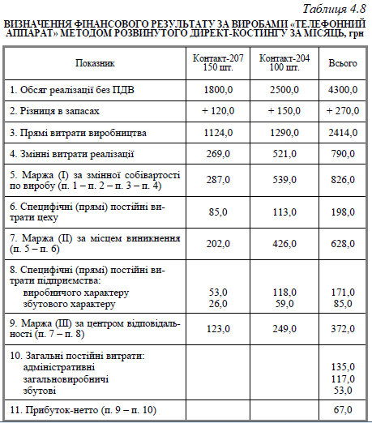

Виділяють дві категорії сегментів діяльності:

1. внутрішні (вироби, групи виробів, замовлення, центри відповідальності тощо);
2. зовнішні (сектори покупців, класи клієнтів, географічні зони реалізації).

Саме виділення названих категорій сегментів і визначення маржта напівмарж за ними і спричинило виникнення ступеневого обліку.

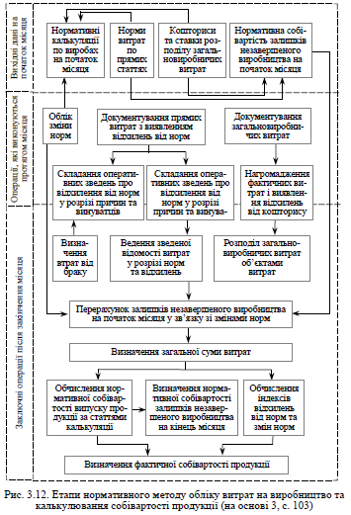

Нормативний метод передбачає дотримання певної послідовності і принципів його застосування:

1. розробка і складання нормативних калькуляцій на початок звітного періоду по кожному виду продукції, по замовленнях або стадіях обробки;
2. організація поточного обліку за нормами та відхиленням від них;
3. облік зміни норм і оперативний контроль;
4. складання звітних калькуляцій (див. рис. 3.12)

Систему нормативного обліку й контролю витрат на виробництво можна і доцільно застосовувати в умовах будьякого методу обліку витрат і калькулювання собівартості продукції. Така система дозволяє здійснювати повсякденний поточний контроль за зниженням витрат виробництва та оптимальним формуванням собівартості по встановлених об’єктах обліку.

Переваги нормативного методу проявляються і в питаннях розподілу витрат між випущеною продукцією і незавершеним виробництвом на кінець місяця (останнє може бути визначено розрахунково, без проведення інвентаризації залишків), і в оцінці браку, і в обчисленні фактичної собівартості випуску. Мається на увазі можливість визначення фактичної собівартості випуску за формулою:

фактична собівартість випуску = нормативна собівартість випуску ± відхилення від норм, зафіксованих протягом місяця ± зміна норми.

У такому випадку визначення фактичної собівартості, яке ґрунтується на балансовій рівності витрат (фактична собівартість випуску = незавершене виробництво на початок місяця + фактичні витрати за місяць – брак – незавершене виробництво на кінець місяця), може використовуватися для контролю правильності калькуляційних розрахунків нормативним методом.

Наведена характеристика вітчизняних методів обліку витрат і калькулювання собівартості продукції дозволяє зробити висновок про певну тотожність перших трьох методів (попроцесного, попередільного і позамовного) зарубіжним аналогам попроцесного і позамовного калькулювання, а нормативного методу — методу стандарткостинг, який буде розглянуто нижче.